LAPORAN KERJA PRAKTIK

IMPLEMENTASI STANDARD OPERATING PROCEDURE (SOP) UNTUK OPERATOR DALAM MELAYANI KONSUMEN PADA PT. BABA RAFI INTERNASIONAL

Disusun Oleh :

Muhammad Maulana Al Azmi (1011810065)

PROGRAM STUDI MANAJEMEN
UNIVERSITAS INTERNASIONAL SEMEN INDONESIA GRESIK
2020
LAPORAN KERJA PRAKTIK

IMPLEMENTASI STANDARD OPERATING PROCEDURE (SOP) UNTUK OPERATOR DALAM MELAYANI KONSUMEN PADA PT. BABA RAFI INTERNASIONAL

Disusun Oleh :

Muhammad Maulana Al Azmi (1011810065)

PROGRAM STUDI MANAJEMEN
UNIVERSITAS INTERNASIONAL SEMEN INDONESIA GRESIK
2020

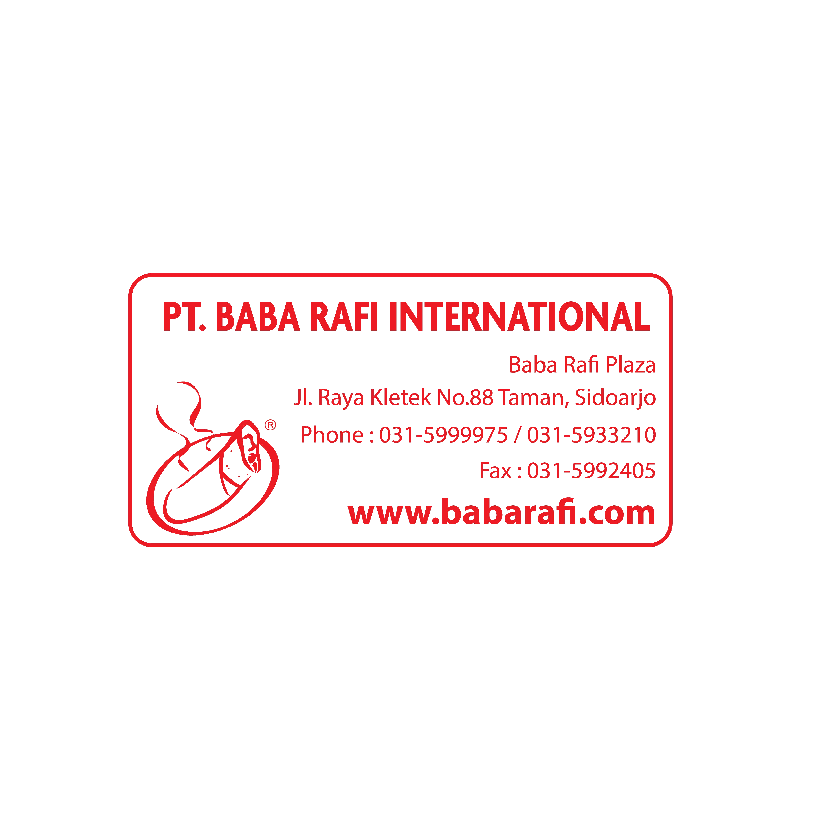

LEMBAR PENGESAHAN

LAPORAN KERJA PRAKTIK
IMPLEMENTASI STANDARD OPERATING PROCEDURE (SOP) UNTUK OPERATOR DALAM MELAYANI KONSUMEN PADA PT. BABA RAFI INTERNASIONAL

Mengetahui / Menyetujui,
Kepala Departemen Manajemen / Dosen Pembimbing
Aditya Narendra Wardhana,S.T.,M.SM.
NIP. 0703067901

Pembimbing Kerja Praktik
March Danuardha Awali

KATA PENGANTAR

Puji syukur kehadirat Tuhan Yang Maha Esa atas nikmat taufik dan hidayahnya sehingga penulis dapat melaksanakan praktek kerja lapangan serta dapat menunaikan tugasnya dengan benar, akurat dan tepat waktu.
Maksud dan tujuan penyusunan laporan kerja praktik ini adalah untuk kemungkinan evaluasi di masa mendatang dan juga sebagai referensi bagi pembaca. Laporan ini tidak akan selesai tanpa dorongan dari orang-orang di sekitar.
Tak lupa kami juga mengucapkan terima kasih yang sebesar-besarnya kepada pihak-pihak yang telah berkontribusi sehingga karya ini dapat terselesaikan, yaitu:
- Kedua orang tua, yang selalu memberikan support dan doa
- Pak Hendy Setiono, selaku Chief Executive Officer (CEO) dan Founder Baba Rafi Entreprise.
- Pak Indra, selaku General Manager (GM) Baba Rafi Entreprise
- Pak Erwin, selaku Branch Manager (BM) Baba Rafi Entreprise
- Pak Ardha, selaku Supervisor (SPV) HRD & LEGAL Baba Rafi Etreprise sekaligus pembimbing lapangan.
- Pak Ghozzy selaku Supervisor (SPV) Operasional
- Pak Aditya Narendra Wardhana,S.T.,M.SM., selaku dosen pembimbing
- Sahabat, teman-teman, dan semua pihak yang telah membantu dalam pembuatan laporan kerja praktek ini, yang tidak dapat penulis sebutkan satu persatu.

Sidoarjo, 3 Desember 2021

penulis

DAFTAR ISI
Halaman Judul i
Halaman Pengesahan ii
Kata Pengantar iii
Daftar Isi iv
BAB I.PENDAHULUAN 1
  - Latar Belakang 1
  - Tujuan dan Manfaat 2
  - Metodelogi Pengumpulan Data 3
  - Waktu dan Tempat Pelaksanaan kerja praktik 4
  - Nama Unit Kerja Tempat Pelaksanaan kerja praktik 4
BAB II. PROFIL PT BABA RAFI INTERNASIONAL 5
  - Sejarah 5
  - Visi dan Misi 6
  - Lokasi 6
  - Struktur Organisasi PT Baba Rafi Internasional 7
  - Produk 7
BAB III. TINJAUAN PUSTAKA 11
  - Manajemen Operasional 11
  - Operasional 12
  - Standard Operating Procedure (SOP) 13
BAB IV. PEMBAHASAN 15
  - Struktur Organisasi Unit Kerja 15
  - Tugas Unit Kerja 16
  - Kegiatan Kerja Praktik 19
  - Jadwal Kerja Praktik 19
  - Waktu Kerja Praktik 20
  - Pembahasan Kegiatan Kerja Praktik 20
BAB V. PENUTUP 24
  - Kesimpulan 24
  - Saran 24
DAFTAR PUSTAKA 26
LAMPIRAN 27
Lampiran 1 Surat Penerimaan Kerja Praktik 27
Lampiran 2 Surat Keterangan Menyelesaikan Kerja Praktik 27
Lampiran 3 Pengawasan CCTV Outlet 28
Lampiran 4 Dokumentasi 29

BAB I

PENDAHULUAN

Latar Belakang
Proses pendidikan tinggi menerapkan unsur teori (melalui kegiatan perkuliahan) dan keterampilan terapan (melalui kegiatan praktis dan kerja praktik). Dalam sistem kerja praktik, mahasiswa dituntut untuk dapat mengembangkan pengetahuan yang relevan dengan kurikulum yang diikuti, terutama menghadapi dunia kerja yang sebenarnya.
Industri makanan dan minuman merupakan lini sektor bisnis yang tidak ada matinya, karena sejatinya manusia membutuhkan makanan dan minuman. Seiring berkembangnya zaman maka terdapat pula pedoman, atau standar yang dikembangkan oleh perusahaan untuk pelaksanaan tugas pekerjaan yang sesuai dengan tugas dan tanggung jawab masing-masing individu di perusahaan, serta salah satu alat penilaian valuasi kinerja perusahaan berdasarkan kriteria teknis, administratif, dan prosedural sesuai dengan proses bisnis, alur kerja, dan sistem kerja unit kerja terkait atau publik lebih mengenalnya dengan Standard Operating Procedure (SOP).
Universitas Internasional Semen Indonesia (UISI) Gresik, sebagai salah satu perguruan tinggi di Indonesia berupaya dalam membentuk, mengolah, dan mengembangkan sumber daya manusia (SDM) yang berkualitas. Salah satu upaya mewujudkan hal tersebut adalah dengan menempatkan dan mengenalkan mahasiswa dengan kondisi dunia bisnis yang sesungguhnya secara nyata mengenai situasi dan kondisi di lingkup kerja.
Melihat konteks perkembangan zaman globalisasi dan perkembangan sumber daya manusia, UISI mengembangkan program kegiatan dimana mahasiswa akan ditugaskan magang untuk mengaplikasikan ilmu yang didapat selama perkuliahan ke dalam dunia kerja yang sebenarnya. Dimana siswa nantinya akan dihadapkan langsung dengan dunia kerja sesuai dengan keterampilan yang dimiliki mahasiswa
Terutama dalam konteks manajemen operasional sebagai peserta yang mendaftar untuk kegiatan kerja praktek serta berupaya dalam pengembangan

sumber daya manusia (SDM), ilmu pengetahuan serta teknologi. PT. BABA RAFI INTERNASIONAL menjadi tempat yang dipilih untuk melaksanakan kegiatan kerja praktek. Sebuah perusahaan multinasional yang bergerak dibidang industri makanan dan minuman sejak tahun 2005 tepatnya di kota Surabaya.

Tujuan dan Manfaat

Tujuan
    - Sebagai sarana observasi mahasiswa terhadap kebutuhan dunia kerja melalui teori-teori yang diperoleh selama mengikuti kegiatan perkuliahan.
    - Membentuk, menciptakan, serta mengembangkan pola berpikir kreatif dan inovasi dalam dunia kerja.
    - Agar mahasiswa dapat memahami pola bentuk dunia kerja secara langsung pada proses manajemen operasioanl serta dalam pengambilan keputusan.
    - Meningkatkan hubungan kerja sama yang baik antara perusahaan dengan universitas.

Manfaat
Program kerja praktik diharapkan mampu memberi dampak positif bagi semua pihak, terutama Mahasiswa, Perguruan Tinggi, dan Perusahaan.

Bagi Perguruan Tinggi
  - Dapat meningkatkan kualitas lulusannya melalui pengalaman kerja praktik dengan mengevaluasi mahasiswa yang telah melaksanakan kerja praktik sesuai dengan kebutuhan tenaga kerja yang di butuhkan.
  - Sebagai bahan pertimbangan acuan untuk melakukan evaluasi terhadap kurikulum yang diterapkan dengan kebutuhan masyarakat di lapangan.
  - Sebagai bentuk hubungan antara Rumpun Ekonomi dan Bisnis Universitas Internasional Semen Indonesia dengan Perusahaan.

Bagi Perusahaan

  - Sebagai jembatan untuk menciptakan hubungan kerja sama yang baik antara Perusahaan dengan Perguruan Tinggi.
  - Sebagai sarana bagi perusahaan untuk memperoleh informasi dalam menentukan tenaga kerja yang dibutuhkan oleh perusahaan yang terkait, serta dilihat dari segi Sumber Daya Manusia (SDM) yang dihasilkan Perguruan Tinggi.
  - Sebagai bentuk pengenalan kepada mahasiswa terhadap dunia kerja secara langsung.

Bagi Mahasiswa
  - Mengimplementasikan ilmu yang sudah diperoleh saat perkuliahan dengan kenyataan yang ada di lapangan.
  - Menguji kemampuan setiap mahasiswa dalam menyelesaikan masalah sesuai bidang keahliannya.
  - Menambah pengetahuan dan pengalaman serta wawasan dalam melakukan kerja praktek yang relevan dengan dunia kerja.

Metodologi Pengumpulan Data
Metodelogi yang digunakan untuk memperoleh data dalam pelaksanaan magang terdiri dari :
- Wawancara
Wawancara adalah suatu kegiatan percakapan yang memiliki topik pembicaraan atau diarahkan pada suatu masalah tertentu. Dimana sebuah proses tanya jawab lisan, dimana dua orang atau lebih berhadapan secara fisik (Kartini Kartono 1986:171).
- Dokumentasi
Sebuah catatan informasi dalam bentuk apa pun, baik dalam bentuk tulisan, alfanumerik, visual, atau sesuatu yang dapat didengar. Sekarang ada kecenderungan untuk merujuk pada segala sesuatu dalam koleksi, terlepas dari jenis atau bentuknya, sebagai bahan. Dokumen sering dipahami sebagai buku atau bentuk rekaman lain (Nurhadi Magetsari, dkk., 1992).

  - Waktu dan Tempat Pelaksanaan Kerja Praktik
Lokasi : PT. Baba Rafi Entreprise
Jl. Raya Kletek No.88, Menyanggong, Kletek, Kec. Taman, Kabupaten Sidoarjo, Jawa Timur 61257
Waktu : 15 September 2021 – 18 Oktober 2021
  - Nama Unit Kerja Tempat Pelaksaan Kerja Praktik
Unit Kerja : Operasional & Project

Sejarah
BAB II

PROFIL PT. BABA RAFI INTERNASIONAL

Didirikan pada tahun 2003 oleh Hendy Setiono, wirausaha muda yang memulai bisnis kebab dari mengoperasikan gerobak kecil di Jalan Nginden Semolo di Surabaya, Indonesia. Hendy memulai bisnis Kebab pertama dengan modal 4 juta rupiah yang dipinjam dari adik perempuannya. Tahun 2005, Kebab Turki Baba Rafi semakin berkembang pesat hingga akhirnya mampu meresmikan PT Baba Rafi Indonesia, dan mulai memfranchisekan bisnis kebab ini. Kebab adalah salah satu makanan cepat saji paling populer di seluruh dunia tetapi masih belum ada pemain global dalam bisnis kebab, Tim Baba Rafi memiliki ambisi untuk mengubahnya.

Kebab Turki Baba Rafi terus berekspansi hingga dapat membuka berbagai cabang internasional di Filipina & Malaysia tahun 2012, kemudian Srilanka tahun 2013, di China membuka cabang pada 3 kota berbeda (Kota Yiwu, Hangzhou, Shanghai) di tahun 2014, Belanda di tahun 2015, Singapore, Brunei Darussalam, Bangladesh, India, dan masih akan terus berekspansi ke negara-negara lainnya dikemudian hari.

Saat ini Kebab Turki Baba Rafi (KTBR) adalah bisnis waralaba kebab terbesar di dunia. KTBR memiliki lebih dari 1300 outlet di seluruh Indonesia dan 68 outlet di 9 negara lainnya yakni: Malaysia, India, Filipina, Sri lanka, Cina, Singapura, Brunei, Belanda, dan Bangladesh. KTBR telah mendapatkan penghargaan oleh organisasi bergengsi di seluruh dunia seperti: Pemenang Penghargaan Pengusaha Bisnis Kecil & Menengah Indonesia 2006 yang diberikan oleh Menteri Koperasi dan UKM RI, Pemenang penghargaan pengusaha 2009 oleh Ernst & Young, Pemenang Waralaba Global Pertama di Indonesia 2016 yang diberikan oleh Presiden Indonesia Joko Widodo dan masih banyak lagi penghargaan bergengsi lainnya.

Visi dan Misi Visi
Berusaha menjadi bisnis waralaba kebab yang terbesar, yang menguntungkan, dan yang paling berpengaruh didunia.

Misi
    - Kami berusaha untuk menjadi bisnis waralaba kebab terbesar di dunia dengan menawarkan rasa dan kualitas dengan harga yang terjangkau dan pelayanan yang memuaskan untuk para franchise dan pelanggan.
    - Kami juga memiliki tujuan untuk meningkatkan sumber daya manusia dengan mengadakan program dan tanggung jawab sosial yang dapat membantu masyarakat dan pemegang saham.

Lokasi
PT. Baba Rafi Internasional
Jl. Raya Kletek No.88, Menyanggong, Kletek, Kec. Taman, Kabupaten Sidoarjo, Jawa Timur 61257
E-mail : info@babarafi.com
Telp. : +6285233621244, +6281358662656

  - Struktur Organisasi PT. Baba Rafi Internasional

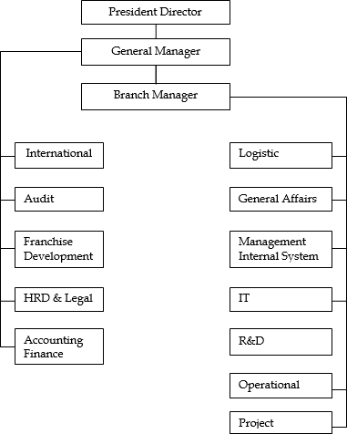
  - Produk
- Kebab Turki Baba Rafi & Container Kebab
Menjual makanan cepat saji dari timur tengah yakni kebab dengan tipe outlet booth dan eiring dengan berkembangnya bisnis di dunia kuliner, Kebab Turki Baba Rafi pun ikut meningkatkan kualitasnya. Jaringan waralaba kebab Baba Rafi meluncurkan inovasi outlet unggulan terbarunya, yaitu Container Kebab by Baba Rafi. Container Kebab hadir dengan fisik outlet yang kuat, tahan dengan segala cuaca.

Ngikan

Sebuah hasil kolaborasi antara Baba Rafi dan selebgram Rachel Venya serta Nico Al Hakim yang berhasil menciptakan restoran dengan menu ikan nila goreng fillet dengan berbagai varian sambal yakni : sambal matah, oseng mercon, sambal woku, acar kuning, dan sambal sadas.

Foresthree Coffe
Terbuat dari kopi dan susu segar terbaik, es krim kopi susu ini cocok untuk peminum kopi kasual. Berbeda dengan es kopi susu biasa, ada tambahan seasalt cream di bagian atasnya yang akan memberikan sensasi rasa gurih saat menyeruputnya. Adapun orang-orang yang bukan peminum kopi dan akhirnya memutuskan untuk mencoba kopi, mereka juga membutuhkan kopi yang lembut dan ringan sebagai permulaan. Dari situlah kopi susu masuk sebagai solusi dan bahkan memiliki pangsa pasar yang lebih besar dibandingkan kedua jenis tadi.
Makna penciptaan di balik nama Forestthree Coffee adalah Tree of Life, yaitu pohon megah dengan 3 cabang yang melambangkan kopi, teh, dan buah. Faktor pembeda Foresthree Coffee terletak pada disiplin kualitas yang dihadirkan dalam bentuk kreasi warna-warni tanpa batas. Semua itu kami selaraskan dengan semangat muda dan pemahaman mutlak akan pentingnya proses dalam seduhan sebuah rasa.

Cakekinian
Hasil kolaborasi antara Baba Rafi Entreprise dan Arief Muhammad serta istrinya, Tiara Pangestika. Kue kekinian ini dikenal dengan nama Cakekinian. tanggal 9 Desember 2017 melakukan launching Cakekinian di outlet pertama di Bogor. Dari kemasannya, memang beda dengan kue-kue lainnya. Kemasannya ini unik, menarik, lucu dan imut. Pola gambar animasi setiap varian kue menghiasi kemasannya di semua sisi. Untuk sisi atas nya, Ada gambar penampakan setiap varian rasa dengan nama di samping nya. Kemasannya ini instagramable banget dan tentu semakin hits. Cakekinian cake ini bentuknya merupakan perpaduan bolu dan wafer serta ditambah filling dan topping.

Tambak Udang Vaname
Udang Vaname menjadi salah satu kebutuhan di sektor perikanan yang mendapat sinyal positif dari pasar Global dengan permintaannya yang sangat tinggi.

Letak Geografis Indonesia sangat mendukung untuk budidaya Tambak Udang Vaname. Tambak Udang Vaname dikelola oleh Baba Rafi Group yang didirikan oleh Bapak Hendy Setiono. Didukung oleh pengelola tambak berpengalaman dan professional, serta SOP pengelolaan yang setara dengan perusahaan multinasional, menjadikan Investasi ini memiliki peluang sukses yang tinggi.

Aura Dermatology
Baba rafi menjalin kerjasama dengan artis Aura Kasih untuk menciptakan suatu bisnis dibidang health & beauty dengan membuat klinik kecantikan dengan berbagai macam service : acne, aerolase laser, botox, clear + brilliant laser, cold sores, dry skin etc.

Nyapii
Nyapii adalah tempat makan daging sei sapi asap kekinian. Nyapii berdiri pada tahun 2020, di tengah era pandemi Covid 19 di Indonesia, dengan launching restoran pertama perdananya di Ruko Graha Boulevard, Gading Serpong, Serpong, Tangerang per 25 Juli 2020. Cabang Nyapii sekarang tersebar di banyak kota di Indonesia, seperti: Jakarta, Depok, Tangerang, Bekasi, Bandung, Surabaya.

Nyayap
Beberapa tahun terakhir ini, dunia kuliner di YouTube semakin menarik dan tidak luput dari kontribusi sepasang food vlogger terkenal, yakni Ken & Grat. Selain aktif melakukan review makanan, mereka juga memiliki usaha kuliner sendiri yang bernama ayam haseo. Menu terbaru mereka yang sedang viral adalah nyayap, Makanan ini merupakan jenis sajian sayap ayam ala Korea.

Menantea
Menantea resmi dibuka pada 10 April 2021. Nama tersebut digunakan lantaran banyak orang yang telah lama menanti kakak beradik itu membuka kedai sendiri. Di samping itu, Jerome berkeinginan merintis usaha yang bisa membantu mengurangi pengangguran di Indonesia selama masa pandemi. Menantea menawarkan empat seri menu utama, yaitu Pure Tea Series, Milk Tea, Fruit Tea Series, Signature Series, dan Irrational Series. Buah-buahan segar ditambahkan ke dalam menu seri Fruit Tea. Jenisnya adalah apel, nanas, dan stroberi, sesuai jenis buah yang dipakai saat eksperimen.

Sempatin
Brand terbaru dari Baba Rafi yakni sempatin dengan menggandeng komika papan atas Babe Cabita membuat sebuah restoran dengan produk spesialis ikan patin bakar. Produk yang disajikan berupa nasi, ikan patin bakar atau goreng, sambal (mangga, matah), dan minuman. Menggunakan ikan patin khas Banjarmasin dengan kualitas terbaik.

BAB III TINJAUAN PUSTAKA

Manajemen Operasional
Manajemen operasi adalah serangkaian kegiatan yang menciptakan nilai dalam bentuk barang dan jasa melalui transformasi input menjadi output. aktivitas merupakan proses atau kelompok kegiatan yang membutuhkan satu atau lebih dari input, dan memodifikasi serta menambah nilai input tersebut, untuk memberikan satu atau lebih output kepada pelanggan. Manajemen operasi adalah salah satu fungsi utama dari setiap bisnis. Oleh karena itu, ada 10 keputusan manajemen operasi strategis yang meliputi: Service and product design, Quality management, Process and capacity design, Location, Layout design, Human resources and job design, Supply Chain Management, Inventory, material requirements, planning, and JIT Intermediate, short term, and project scheduling, Maintenance (Haizer & Render, 2004).
Menurut Krajewsky & Ritzman, (2002) manajemen operasi sebagai mengarahkan dan memantau proses yang mengubah input menjadi barang dan jasa (output). Proses adalah aktivitas utama yang digunakan organisasi untuk bekerja menuju dan mencapai tujuan bersama. Pada dasarnya, manajemen operasi merupakan salah satu fungsi dalam perusahaan, di mana perusahaan besar sering memisahkan setiap fungsi menjadi departemen yang terpisah, masing-masing dengan tanggung jawab tertentu tergantung pada fungsi perusahaan. Setiap fungsi perusahaan saling berhubungan, itulah sebabnya kolaborasi, koordinasi, dan komunikasi yang efektif sangat penting untuk mencapai tujuan perusahaan.
Baba Rafi telah menerapkan manajemen operasional dengan baik untuk keberlangsungan bisnis. Dengan adanya penerapan hal tersebut maka seluruh kegiatan internal bisnis dapat terorganisir secara sistematis dan rapi. Adapun fungsi dari manajemen operasional dalam suatu perusahaan adalah :
    - Efficiency, menjadikan operasional perusahaan lebih efisien.

    - Productivity, mengupayakan agar produktivitas perusahaan meningkat.
    - Economy, menekan biaya atau pengeluaran yang terkait dengan berbagai kegiatan perusahaan supaya beban perusahaan lebih ekonomis.
    - Quality, melakukan peningkatan kualitas perusahaan, baik terkait produk maupun jasa.
    - Reduced processing time, menekan waktu proses produksi. Dengan berkurangnya waktu produksi, produk yang dihasilkan pun makin banyak.

Operasional

Operasional merupakan salah satu instrumen dari sebuah riset karena hal tersebut menjadi bagian dari tahapan dalam proses pengumpulan data. Definisi dari operasional adalah menjadikan konsep masih berupa abstrak menjadi operasional yang memudahkan dalam sebuah variabel dari konsep tersebut. Dalam hal ini definisi operasional dapat dijadikan pedoman untuk melakukan sebuah kegiatan atau penelitian. Kegiatan operasional adalah suatu kegiatan yang dijalankan dari seluruh fungsi yang ada pada perusahaan agar dapat terlaksana rencana strategis untuk mencapai tujuan perusahaan. Menurut Husein Umar dan Budi Pranata (2021) operasional didefinsikan sebagai pengamatan untuk mendefinisikan atau memodifikasi konsep dalam bentuk terstruktur dengan kata-kata yang menggambarkan perilaku atau gejala yang diamati, diperiksa, dan ditentukan untuk menjadi suatu fakta bagi orang lain
Dalam sebuah perusahaan kegiatan operasional meliputi : mengatur sumber daya manusia, kegiatan administrasi hingga pengelolaan bahan, proses produksi, semua kegiatan ini saling mendukung dan melengkapi untuk menciptakan produk yang mendatangkan pendapatan bagi perusahaan. Tidak hanya kegiatan produksi, kegiatan administrasi dan sumber daya manusia juga memegang peranan penting dalam suatu perusahaan. Jika salah satu kegiatan tersebut tidak dilakukan dengan baik, maka akan mempengaruhi kegiatan lainnya.
Adapun kegiatan operasional yang dilakukan oleh PT. Baba Rafi Internasional antara lain :

- Pengiriman Bahan Baku

Kegiatan pengiriman bahan baku pada depo-depo merupakan fokus utama dari PT. Baba Rafi Internasional karena untuk memenuhi kebutuhan dari setiap masing-masing depo. Dimana bahan baku tersebut adalah kondimen penting dalam sebuah produk kebab.
- Stock Opname

Dalam hal ini kegiatan stock opname bertujuan untuk menyesuaikan antara stok bahan baku di laporan staff dengan stok fisik yang ada di gudang masing-masing depo, apakah terjadi defisit atau surplus dari suatu stok bahan baku.
- Quality Control

Untuk memastikan bahan baku yang dijual kepada konsumen adalah bahan baku dengan kualitas yang terbaik serta layak jual maka diperlukan yang namanya quality control, ini sangat penting dalam suatu bisnis. Dimana bahan baku mengalami proses pengecekan terlebih dahulu untuk memastikan bahwa bahan baku tersebut dalam kondisi yang layak dan fresh.

3.2 Standard Operating Procedure

Standar operasional prosedur atau SOP adalah serangkaian instruksi tertulis yang baku berkaitan dengan berbagai proses penyelenggaraan kegiatan organisasi, bagaimana dan kapan dilaksanakan, dimana dan oleh siapa. Prosedur operasi standar digunakan oleh banyak organisasi termasuk bisnis sebagai pedoman untuk melakukan pekerjaan. Standar diartikan sebagai suatu syarat atau ketentuan yang menjadi acuan, yang harus dipatuhi dan tidak boleh menyimpang darinya. Ketentuan ini mengikat semua pihak. Aktivitas adalah istilah yang mengacu pada

pekerjaan atau rutinitas kerja yang ada dalam sebuah bisnis. Prosedur adalah tahanpan atau langkah-langkah (KBBI: Edisi keempat).
menurut Insani (2010:1) pengertian SOP sebagai pedoman penyelenggaraan administrasi perkantoran dalam rangka peningkatan pelayanan dan kinerja organisasi. Ini menunjukkan bahwa SOP atau standar operasional prosedur merupakan dokumen yang memuat berbagai macam dokumen. Pedoman terkait berbagai proses administrasi perkantoran yang menjelaskan bagaimana pekerjaan itu dilakukan, kapan dilakukan, dimana dilakukan, dan orang yang berperan dalam kegiatan tersebut. Standar Operasional Prosedur (SOP) adalah dokumen yang menjadi pedoman atau acuan pelaksanaan tugas pekerjaan sesuai dengan fungsi dan alat untuk mengevaluasi kinerja instansi pemerintah berdasarkan indikator teknis, administrasi, prosedur menurut proses kerja, dan sistem kerja di unit kerja terkait (Tjipto Atmoko 2011),
Setiap bisnis, apapun bentuk dan jenisnya, membutuhkan panduan untuk menyelesaikan tugas dan fungsi setiap elemen atau unit bisnis. Standar Operasional Prosedur (SOP) adalah sistem terstruktur untuk memfasilitasi, mengatur, dan menjadwalkan pekerjaan. Sistem ini berisi urutan proses untuk menyelesaikan pekerjaan dari awal hingga akhir. Tujuan dari prosedur operasi standar adalah untuk menjelaskan rincian atau menetapkan standar mengenai aktivitas pekerjaan yang berulang dengan dilakukan dalam suatu organisasi.
Penerapan Standar Operasional Prosedur (SOP) pada operator PT. Baba Rafi Internasional telah berjalan dengan baik dan dilaksanakan dengan ketat. Setiap operator yang bertugas ketika melayani konsumen maka wajib untuk menggunakan atribut yang telah tertera pada Standar Operasional Prosedur (SOP). Adapun atribut yang digunakan dalam melayani konsumen adalah berseragam, memakai topi, memakai masker, memakai sarung tangan, dan memakai sepatu. Hal ini dilakukan untuk menjaga kebersihan serta higenitas dari produk tersebut. Apabila operator tidak menggunakan salah satu atribut yang sesuai dengan Standar Operasional Prosedur (SOP) maka akan ada konsekuensi berupa sanksi denda per atribut bagi operator yang melanggarnya.

BAB IV PEMBAHASAN

  - Struktur Organisasi Unit Kerja Operasional & Project

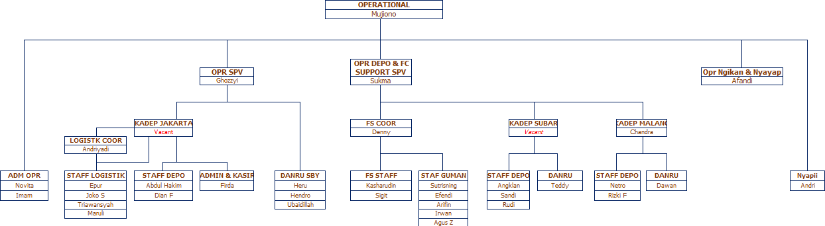
Struktur operasional

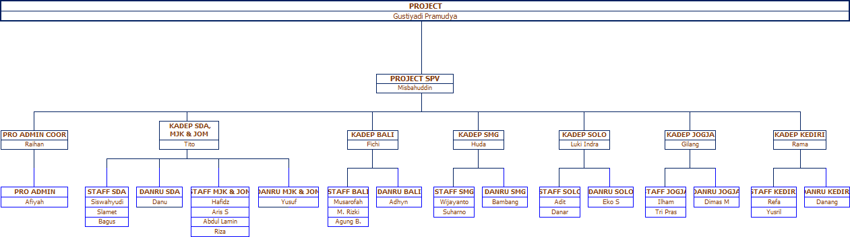
Struktur Project

  - Tugas Unit Kerja Operasional & Project

    - Manager

      - Bertanggung jawab atas semua kegiatan divisi operasional

      - Bertanggung jawab atas kinerja penjualan baik di outlet, acara / event, dan catering makanan
      - Menyiapkan ringkasan laporan bulanan kepada direksi setiap triwulan

      - Bertanggung jawab terhadap ketersediaan bahan baku di gudang mandiri

      - Membuat dan menetapkan targer bulanan sesuai dengan tujuan yang disetujui oleh manajemen
      - Melaksanakan kegiatan soft skill untuk semua staff operasional
    - Supervisor
      - Bertanggung jawab untuk merekrut dan melatih operator
      - Bertanggung jawab atas pengiriman operator untuk mitra
      - Mengevaluasi dan memantau kinerja operator di setiap outlet
      - Mendukung kebutuhan operator di bidang katering acara, pasar dan pameran franchise
      - Mendukung permintaan relokasi outlet mitra
      - Mendukung kebutuhan operator untuk katering, bazzar dan pameran franchise
    - Support Coordinator
      - Membuat iklan lowongan pekerjaan untuk operator
      - Melakukan interview dan proses penerimaan calon operator
      - Mengatur jadwal penempatan untuk operator
      - Berkoordinasi dengan mitra terhadap persyaratan permintaan dan pengiriman operator
      - Mengatur briefing mingguan untuk semua operator
      - Melakukan penyusunan absen pada operator
    - Support Administration
      - Membuat laporan penjualan harian dan bulanan untuk outlet

      - Membuat laporan survey dan opening outlet
      - Mendukung pekerjaan staf administrasi lainnya jika tidak dapat hadir
      - Melakukan koordinasi dengan pihak ekspedisi untuk pengiriman bahan baku dari gudang ke mitra
      - Mengarsipkan berkas-berkas baik laporan, nota, dan administratif
      - Mengirimkan laporan omset seluruh outlet kepada direksi
    - Surveyor
      - Melakukan survey tempat lokasi
      - Survey lokasi outlet mitra
      - Opening outlet mitra
      - Mendukung proses pemindahan outlet mitra
      - Training mitra dan operator terhadap penyajian menu
      - Negosiasi harga sewa kepada pemilik lokasi
    - Technician
      - Pelayanan untuk memperbaiki outlet mitra
      - Perawatan rutin outlet
      - Memperbaiki kompor, burner, serta perlengkapan penunjang outlet
      - Membantu tugas teknisi kantor dan perawatan fasilitas kantor, gudang dan lain-lain
      - Membuat standing banner untuk gudang
      - Setting lokasi outlet bazzar dan pameran franchise
    - Franchise Service Supervisor
      - Menegosiasi kontrak event dengan pihak ketiga
      - Mempromosikan katering kepada instansi baik pemerintah maupun swasta
      - Monitoring stok bahan baku gudang
      - Melakukan penanganan komplain katering dan event
      - Pendelegasian tugas terhadap anggota tim
      - Membuat data perlengkapan outlet yang akan dikirim untuk mitra
    - Event dan Catering Coordinator
      - Membantu dan mencarikan job event bazzar dan katering

      - Melakukan pengiriman kebutuhan outlet mitra
      - Membuat data stok barang harian
      - Bertanggung jawab atas distribusi barang dari gudang logistik ke gudang mandiri
      - Bertanggung jawab atas buka dan tutup booth dalam event
      - Bertanggung jawab untuk mengangkut semua bahan baku ke outlet dan gudang di Surabaya Barat
    - Franchise Service Administration
      - Menerima bahan baku dari supplier, logistik, dan general affairs
      - Memberikan kuitansi untuk semua barang masuk dan keluar
      - Memasukkan data perlengkapan outlet yang masuk ke gudang outlet dan keluar ke outlet
      - Input data catering dan event
      - Melayani permintaan barang yang diminta oleh operator.
      - Membuat data omset untuk catering dan event
    - Warehouse Administration
      - Menginput data bahan baku masuk dan keluar outlet mandiri dan syariah
      - Melaporkan penggunaan bahan baku ke gudang mandiri

      - Menyusun laporan HPP gudang mandiri

      - Menyusun laporan HPP per outlet

      - Membuat forecasting kebutuhan gudang mandiri dan setiap outlet

    - Koordinator Depot Mandiri

      - Membuat permintaan barang kepada logistik

      - Menyusun data barang stok harian

      - Bertanggung jawab untuk memberikan tugas kepada staf gudang mandiri

      - Membersihkan botol-botol untuk saus dan mayonaise

      - Monitoring terhadap stok barang gudang mandiri

      - Menata bahan baku di dalam gudang mandiri

    - Quality Control Coordinator

      - Pengecekan kebersihan outlet

      - Pengecekan jam operasional outlet

      - Pengecekan kerusakan outlet

      - Pengecekan bahan baku layak jual untuk operator

      - Memastikan operator memakai seragam lengkap

      - Membuat laporan resmi hasil QC untuk outlet mandiri, syariah dan mitra

Kegiatan Kerja Praktik

Kegiatan kerja praktik yang memberikan pengalaman langsung dalam dunia kerja serta dapat mengimplementasikan penggunaan aplikasi teori dan praktik di lapangan. kegiatan Job desk kerja praktik yang dilakukan selama di PT. Baba Rafi Internasional antara lain :
- Pengenalan terhadap perusahaan meliputi sejarah dan manajemen perusahaan
- Monitoring & report menu sold out seluruh outlet di Indonesia

- Monitoring & report CCTV outlet dan depo-depo yang tersebar di seluruh Indonesia

Jadwal Kerja Praktik

kegiatan kerja praktik ini dilakukan selama satu bulan dan ditempatkan pada divisi operasional & project PT. Baba Rafi Internasional. jadwal pelaksanaan kerja praktik sebagai berikut :

Hari Kerja | Jam Kerja
Senin – Jum’at | 08.30-18.30
Sabtu - Minggu | Libur

  - Waktu Kerja Praktik

Kegiatan | Minggu ke
 | 1 | 2 | 3 | 4
Pengenalan Perusahan (sejarah
dan alur manajemen Perusahaan)
Pengenalan standar operasional
prosedur (SOP)
Monitoring standar operasional
prosedur (SOP)
Penyusunan Laporan akhir kerja praktik

Tugas Khusus :

Tugas yang diberikan oleh perusahaan sehubungan dengan pelaksanaan kerja praktik ini adalah :
    - Monitoring standar operasional prosedur (SOP)
    - Report menu sold out pada online platform
    - Monitoring CCTV outlet dan depo
    - Monitoring CCTV depo
    - Report rating pada online platform

  - Pembahasan Kegiatan Kerja Praktik
    - Pengenalan terhadap perusahaan meliputi sejarah dan manajemen perusahaan
Pada minggu pertama selaku peserta kerja praktik di PT. Baba Rafi Internasional sebagai pengetahuan dasar akan tempat kerja praktik dimana pembimbing kerja praktik lapangan memberikan pengetahuan tentang sejarah mengenai PT. Baba Rafi Internasional. Serta unit kerja yang peserta kerja praktik akan tempati yakni divisi operasional dan project.
Didirikan pada tahun 2003 oleh Hendy Setiono, wirausaha muda yang memulai bisnis kebab dari mengoperasikan gerobak kecil di Jalan Nginden Semolo di Surabaya, Indonesia. Hendy memulai bisnis Kebab pertama dengan modal 4 juta rupiah yang dipinjam dari adik perempuannya. Tahun 2005, Kebab Turki Baba

Rafi semakin berkembang pesat hingga akhirnya mampu meresmikan PT Baba Rafi Indonesia, dan mulai memfranchisekan bisnis kebab ini. Kebab adalah salah satu makanan cepat saji paling populer di seluruh dunia tetapi masih belum ada pemain global dalam bisnis kebab, Tim Baba Rafi memiliki ambisi untuk mengubahnya.

Kebab Turki Baba Rafi terus berekspansi hingga dapat membuka berbagai cabang internasional di Filipina & Malaysia tahun 2012, kemudian Srilanka tahun 2013, di China membuka cabang pada 3 kota berbeda (Kota Yiwu, Hangzhou, Shanghai) di tahun 2014, Belanda di tahun 2015, Singapore, Brunei Darussalam, Bangladesh, India, dan masih akan terus berekspansi ke negara-negara lainnya dikemudian hari.

Saat ini Kebab Turki Baba Rafi (KTBR) adalah bisnis waralaba kebab terbesar di dunia. KTBR memiliki lebih dari 1300 outlet di seluruh Indonesia dan 68 outlet di 9 negara lainnya yakni: Malaysia, India, Filipina, Sri lanka, Cina, Singapura, Brunei, Belanda, dan Bangladesh.

    - Sistem bisnis dan manajemen perusahaan

Sebagai peserta kerja praktik di PT. Baba Rafi Internasional dengan penempatan pada divisi operasional dan project kami mendapatkan ilmu tentang bagaimana proses bisnis dan manajemen pada perusahaan tersebut. Karena Baba Rafi merupakan sebuah perusahaan multinasional yang bergerak di bidang industri makanan dan minuman serta perusahaan yang menjual produknya secara franchise. Mulai dari sistem franchise yang telah ditetapkan oleh manajemen perusahan, alur proses pengiriman bahan baku ke mitra, standard operasional prosedur (SOP) yang harus dipatuhi oleh operator, quality control terhadap bahan baku, monitoring menu pada online platform.
Baba Rafi selalu mengedepankan serta menerapkan standar operasional prosedur (SOP) untuk operator mereka di seluruh Indonesia, karena operator menjadi garda terdepan dalam pelayanan kepada konsumen.

Operator wajib mematuhi standar operasional prosedur (SOP) salah satunya yang terdiri dari : memakai seragam, bersepatu, memakai topi, memakai masker, memakai sarung tangan serta memakai clemek ketika melayani konsumen. Ini bertujuan agar konsumen terlayani secara higienis serta kebersihan dari suatu produk itu benar-benar diperhatikan.
Namun terkadang standar operasional prosedur (SOP) sudah dibentuk sedemikian rupa masih ada yang melanggar hal tersebut oleh beberapa operator. Untuk mendisiplinkan seluruh operator dan sebagai bentuk penegasan dari manajemen kepada operator, maka setiap kali ada operator yang tidak menggunakan salah satu dari alat perlindungan diri yang sudah tertera di standar operasional prosedur (SOP) akan ada sanksi yang harus mereka terima ketika tidak mematuhi standar operasional prosedur (SOP). Semua hal tersebut dilakukan oleh pihak manajemen perusahaan bertujuan untuk memberikan layanan dan produk yang terbaik kepada konsumen sehingga konsumen merasa puas dan bisa melakukan pembelian kemabali secara berulang-ulang.
    - Monitoring & report CCTV outlet dan depo-depo

Baba Rafi merupakan perusahaan multiansional yang bergerak di bidang makan dan minuman. Dimana outlet-outlet dari baba rafi tersebar di seluruh Indonesia mulai dari : Surabaya, Gresik, Sidoarjo, Mojokerto, Jombang, Kediri, Malang, Yogyakarta, Semarang, Solo, Jakarta, dan Bali. Untuk menyimpan bahan baku dari kebab itu sendiri, dibutuhkan yang namanya gudang (depo) agar konsumen tetap bisa menikmati kebab apabila bahan baku sudah siap untuk dijual. Tugas dari monitoring CCTV depo- depo ini adalah untuk mengontrol aktivitas mulai dari bongkar muat bahan baku yang datang, memberikan bahan baku kepada operator, serta untuk meminimalisir tindak pencurian akan bahan baku.
Baba Rafi mempunyai 2 brand untuk produk kebab yakni kebab turki baba rafi dan container kebab by kebab turki baba rafi. Perbedaan dari kedua brand adalah bentuk outlet yang digunakan, kebab turki baba rafi

meggunakan model booth untuk berjualan. Sedangkan container kebab menggunakan model container dengan berbagai ukuran, namun untuk outlet yang tersedia cctv hanya outlet dari brand container kebab. Karena container kebab dari segi tempat cukup luas ketimbang booth serta lebih memadai untuk dipasang cctv. Pemasangan cctv pada outlet tersebut bertujuan untuk mengawasi kegiatan operator, menerapkan standar operasional prosedur (SOP) yang berlaku atau tidak, serta meminimalisir tindak kejahatan pencurian pada outlet.
Khusus cctv di outlet apabila terdapat seorang operator tidak mematuhi standar operasional prosedur (SOP) dalam melayani konsumen yang terdiri dari : memakai seragam, memakai topi, memakai hand glove, memakai clemek, dan bersepatu. Ketika operator tidak memakai salah satu atribut diatas maka melalui cctv dapat dicapture sabagai bahan bukti untuk dimasukkan ke laporan cctv outlet dan depo dan operator tersebut dikenakan sanksi berupa denda sesuai atribut yang tidak mereka pakai. Hal ini bertujuan untuk menekankan kepada operator agar selalu mematuhi standar operasional prosedur (SOP) agar konsumen dilayani dengan sebaik mungkin dan produk tetap higienis.

BAB V PENUTUP

Kesimpulan

Dalam dunia kerja perlu mengintegrasikan pengetahuan teoritis dari perkuliahan dan latihan praktik di lapangan untuk mendapatkan gambaran dunia kerja yang sebenarnya. Universitas International Semen Indonesia memiliki fasilitas dengan tujuan memenuhi kebutuhan mahasiswa untuk memasuki dunia kerja, yaitu kerja praktek yang dilakukan dengan tujuan mendapatkan gambaran besar tentang dunia kerja. Kerja praktik adalah suatu bentuk pendidikan dengan cara memberikan pengalaman belajar bagi mahasiswa untuk berpartisipasi dengan tugas langsung di Lembaga BUMN, BUMD, Perusahaan Swasta, dan Instansi Pemerintahan setempat.
Untuk menemukan kesesuaian yang tepat dalam keterampilan yang diperoleh, kerja praktik melatih mahassiswa untuk bekerja dengan baik dan akurat dengan pekerjaan nyata, serta diharapkan mahasiswa dapat memahami cara kerjanya.
Perusahaan dapat melihat potensi tenaga kerja di kalangan mahasiswa sehingga apabila perusahaan membutuhkan karyawan dapat merekrut mahasiswa yang sudah berpengalaman dalam perusahaan tersebut.
Menurut Krajewsky & Ritzman, (2002) manajemen operasi sebagai mengarahkan dan memantau proses yang mengubah input menjadi barang dan jasa (output). Proses adalah aktivitas utama yang digunakan organisasi untuk bekerja menuju dan mencapai tujuan bersama. Pengertian SOP sebagai pedoman penyelenggaraan administrasi perkantoran dalam rangka peningkatan pelayanan dan kinerja organisasi. Ini menunjukkan bahwa SOP atau standar operasional prosedur merupakan dokumen yang memuat berbagai macam dokumen Insani (2010:1).

Saran
Selama mengikuti kerja praktik di lapangan, tidak menutup kemungkinan
kita mendapatkan tugas di luar program studi kita, sehingga mahasiswa selain memiliki pembelajaran technical skills, kita juga harus memiliki soft skill atau

hard skill. kurikulum untuk membedakan kita dari Sumber Daya Manusia lainnya. Itu bisa menjadi nilai plus bagi kita ketika kelak lulus kuliah. Menjadi modal untuk bersaing di dunia kerja. Saat melakukan kerja praktik, kita juga harus menjalankan tugas yang diberikan perusahaan dengan sungguh-sungguh, mengutamakan kejujuran dan menghormati etika di lingkungan kerja dengan seluruh karyawan perusahaan untuk menjaga hubungan kerja yang baik, reputasi, keluarga, universitas dan hubungan antar instansi dan perusahaan tempat pelaksanaan kerja praktik.

DAFTAR PUSTAKA
Handriani, D.J., 2019. Proses Adaptasi Ikatan Mahasiswa Fakfak Di Kota Bandung (Doctoral dissertation, Universitas Komputer Indonesia).
Dewangga, C.D., 2017. TA: Rancang Bangun Sistem Informasi Monitoring Pasien pada Poli KIA Puskesmas Sidotopo Wetan Berbasis Web (Doctoral dissertation, Institut Bisnis dan Informatika Stikom Surabaya).
Susanti, Septi Dewi. "INTEGRASI NILAI-NILAI DEMOKRASI DALAM PEMBELAJARAN IPS DI SMP NEGERI 13 YOGYAKARTA." SOCIAL STUDIES 6, no. 5 (2017): 573-579.
https://www.babarafi.com/history
Nazir, M., 1988. MetodePenelitian. Jakarta: Ghalia Indonesia. Purwono, S., Konsep dan Definisi Dokumentasi. https://www.babarafi.com/ https://majoo.id/solusi/detail/manajemen-operasional
AGUNG, R.P., 2018. ANALISIS MUTASI OFFICER TERHADAP KEGIATAN OPERASIONAL DI PERUSAHAAN PT. BAHTERA ENERGI SAMUDRA
TUAH (Doctoral dissertation, POLITEKNIK ILMU PELAYARAN SEMARANG).
SOLEH, H., 2021. PROSES OPERASIONAL, PROSEDUR KEDATANGAN DAN KEBERANGKATAN KAPAL MILIK PT. ATOSIM LAMPUNG PELAYARAN DI PELABUHAN TANJUNG EMAS SEMARANG. KARYA TULIS.
Dos Reis, J.D.C., 2020. Standar Operasional Prosedur Editing Program Bonita Bonito Timor-Leste di Radio Televisi Timor-Leste (Doctoral dissertation, Arya Tangkas).
Rosi, F., 2017. PENERAPAN STANDAR OPERASIONAL PROSEDUR PEMBERSIHAN KAMAR DI HOTEL BUMI SURABAYA (Doctoral
dissertation, Politeknik NSC Surabaya).
Joesyiana, K., 2018. Penerapan Metode Pembelajaran Observasi Lapangan (Outdor Study) pada Mata Kuliah Manajemen Operasional

LAMPIRAN
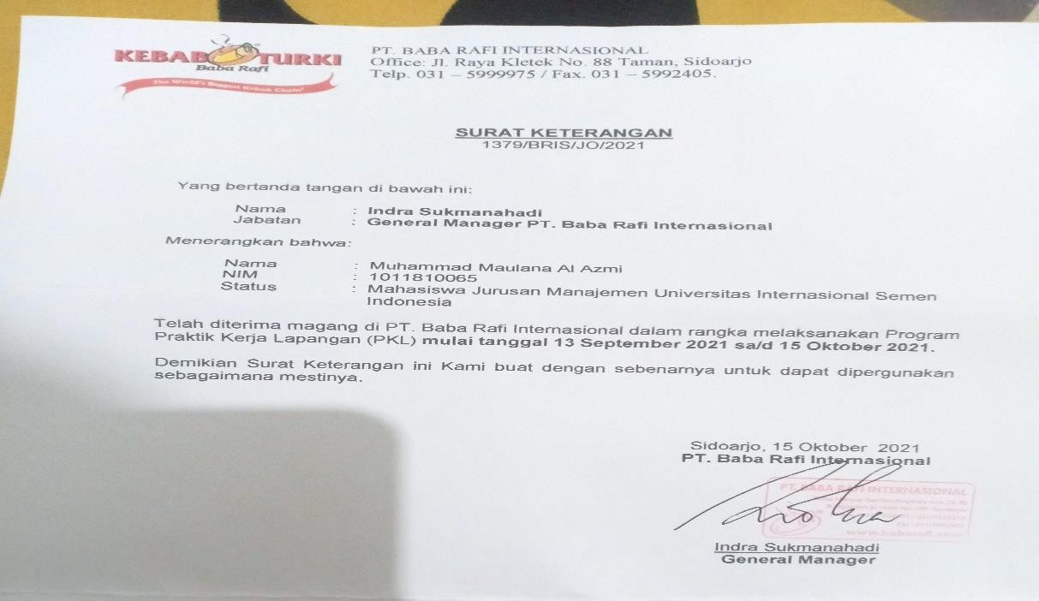
lampiran 1 Surat Penerimaan Kerja Praktik

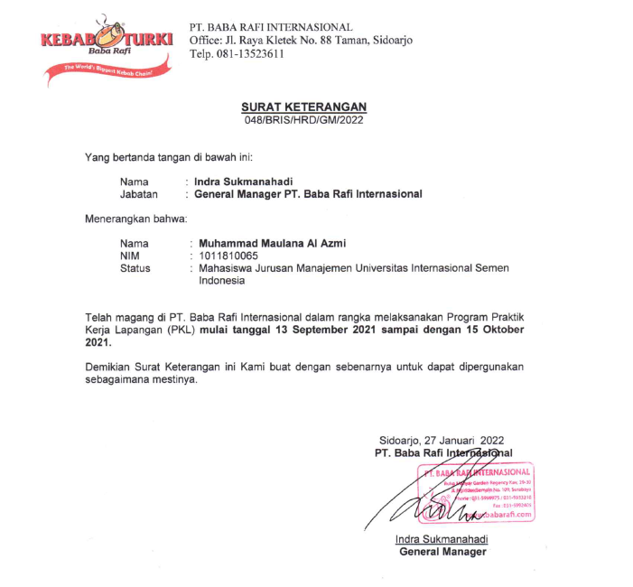
lampiran 2 Surat Keterangan Menyelesaikan Kerja Praktik

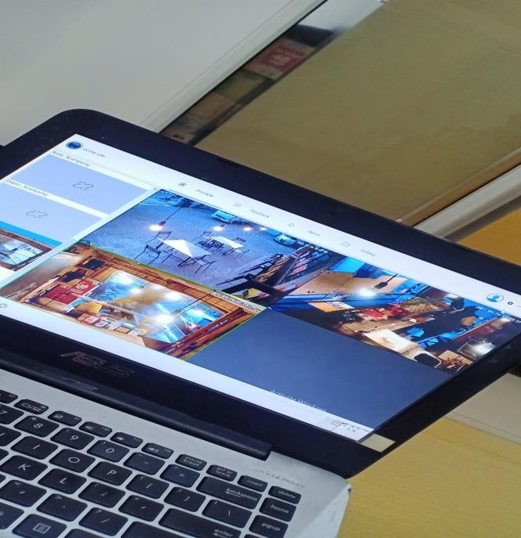

lampiran 3 pengawasan cctv outlet

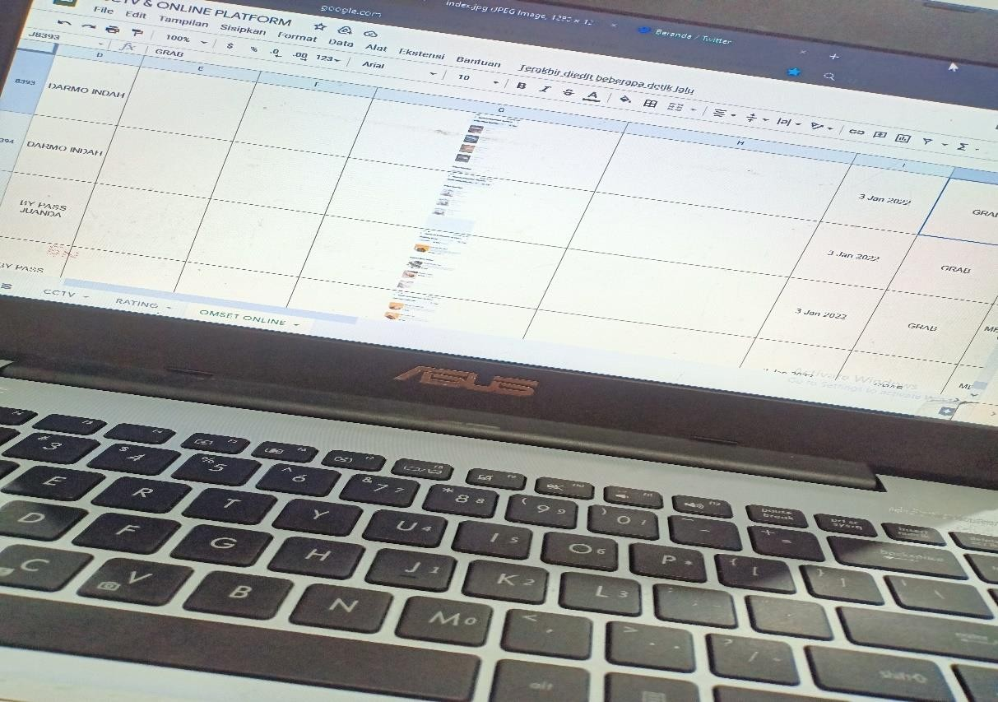
lampiran 3 report menu sold out all outlet seluruh Indonesia
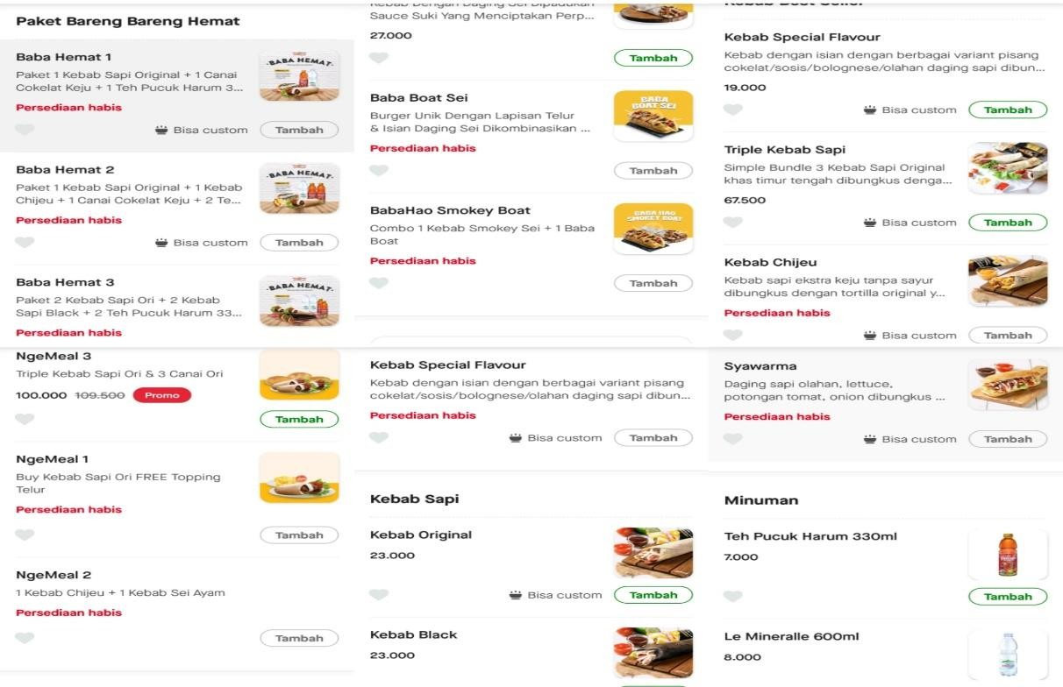
lampiran 4 contoh menu yang sold out di online platform (GOJEK)

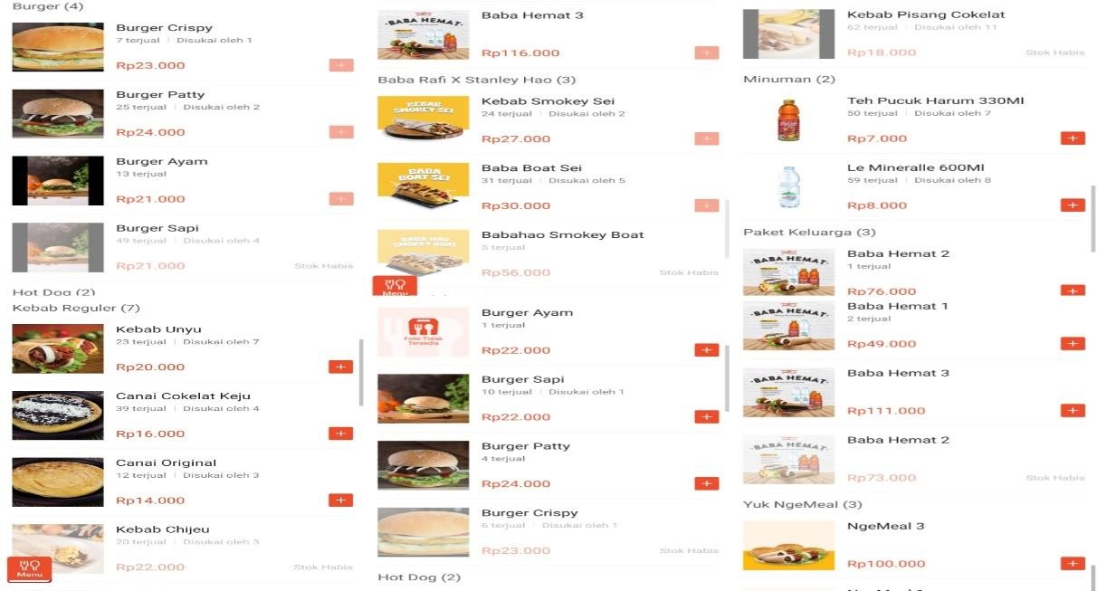

lampiran 5 contoh menu yang sold out di online platform (SHOPEE FOOD)
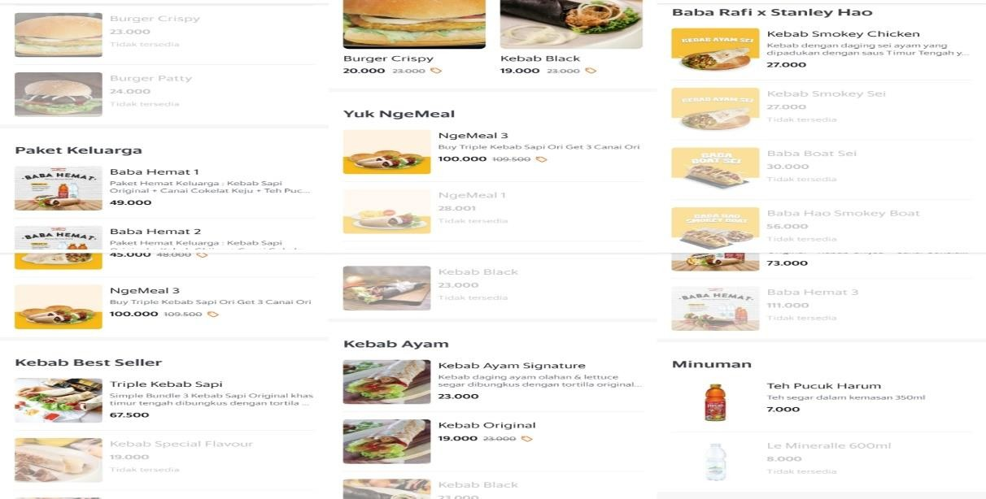
lampiran 5 contoh menu yang sold out di online platform (GRAB)

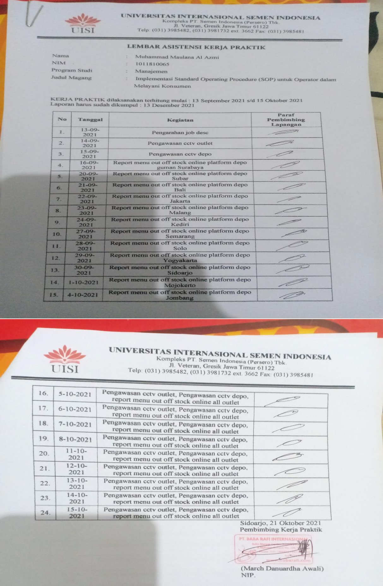
lampiran 5 lembar absen kerja praktik

